7.1 重积分
7.1.5 重积分的应用---几何应用
一、相关问题
1. 如何求不规则平面区域（有若干条平面曲线围成的）的面积？（答：见教材）
2. 一颗地球的同步轨道通讯卫星的轨道位于地球的赤道平面内，且可近似认为是圆轨道．通讯卫星运行的角速率与地球自转的角速率相同，即人们看到它在天空不动．若地球半径取为$R$，卫星距地面的高度为$h$时, 通讯卫星的覆盖面积是多大？
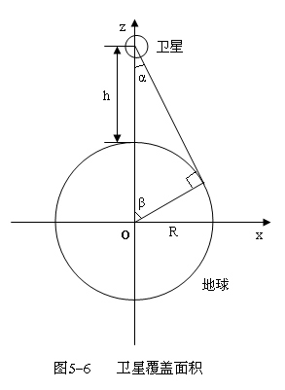

二、相关知识
1. 列表给出重积分几何应用(求平面区域的面积、空间曲面的表面积、空间立体的体积)的有关公式。
2. 指出利用重积分解决实际问题的步骤。
三、练习题
1. 求由圆，双纽线所围区域的面积
2. 求由锥面$z=\sqrt{x^{2}+y^{2}}$，柱面$x^{2}+y^{2}=2x$及平面$z=0$所围的空间立体的体积（分别用二重积分、三重积分计算）
四、思考题：
1. 设半径为$R$的球面$Σ$的球心在定球面$x^{2}+y^{2}+z^{2}=a^{2} (a>0)$上，问当$R$取何值
时，$Σ$在定球面内部的那部分$Σ_{1}$的面积最大？
2、给出问题一（2）的求解过程。

